Geheimschrift

Sieh dir die „Wörter“ unten in Geheimschrift ganz genau an.
Kannst du sie mithilfe dieses Rasters entschlüsseln?
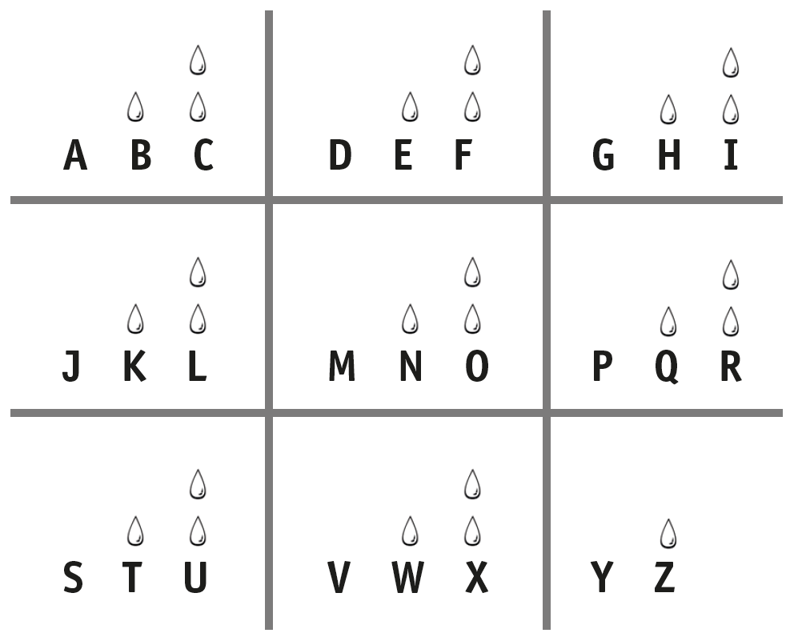

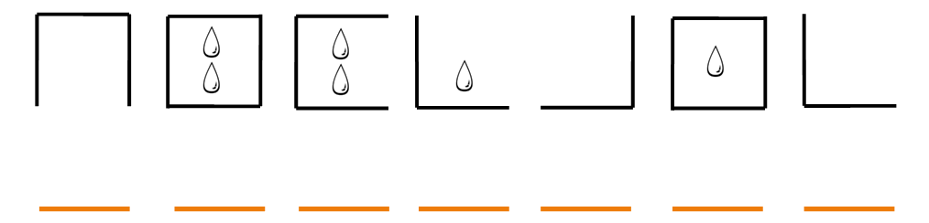
1.

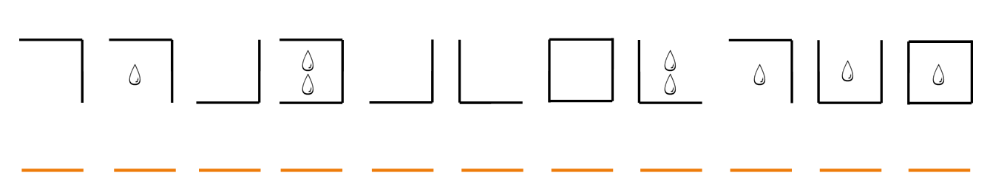
2.

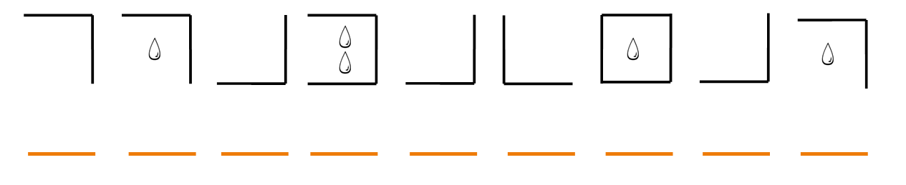3.

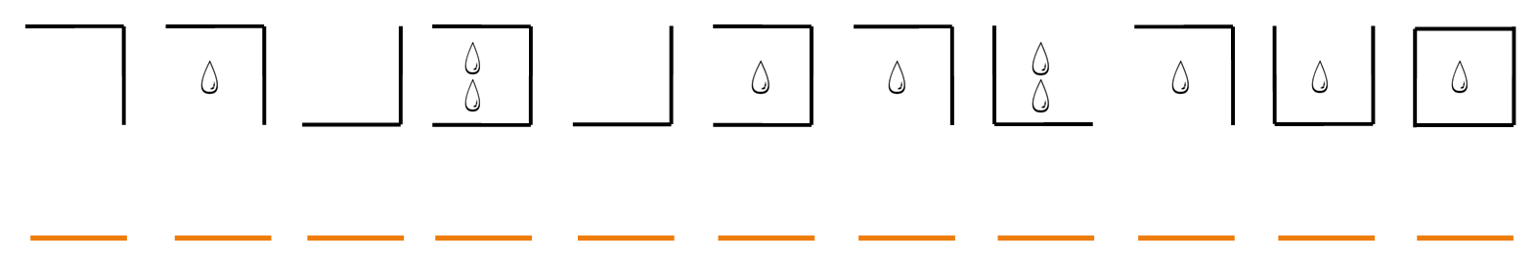
4.

